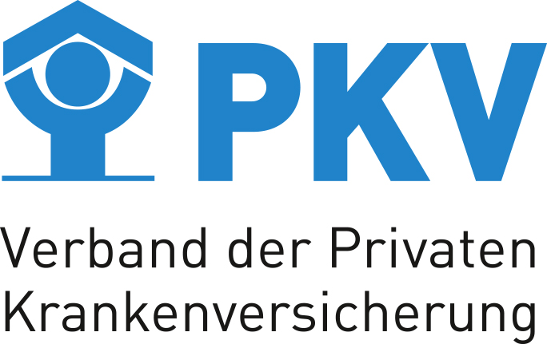

**Gemeinsame Pressemitteilung**

**Selbstverwaltung handelt schnell –**

**COVID-19-Krankenhausentlastungsgesetz**

Berlin, 03. April 2020 – Die Deutsche Krankenhausgesellschaft (DKG), der GKV-Spitzenverband und der Verband der Privaten Krankenversicherung (PKV) haben die wesentlichen Elemente des Rettungsschirmkonzepts aus dem in der vergangenen Woche beschlossenen COVID-19-Krankenhausentlastungsgesetz umgesetzt. Konkret geht es darum, Einnahmeausfälle auszugleichen, zusätzliche Intensivbetten mit Beatmungsmöglichkeit in Krankenhäusern sowie die Beschaffung von persönlicher Schutzausrüstung von Ärzten und Pflegekräften zu finanzieren.

Zur Vorbereitung auf den hohen intensivmedizinischen Behandlungsbedarf und zur Begrenzung von Infektionen sind Krankenhäuser dazu übergegangen, planbare Behandlungen so weit wie medizinisch möglich zurückzufahren. Dies führt zu Einnahmeausfällen in den jeweiligen Krankenhäusern. Für jeden im Vergleich zum Vorjahr nicht behandelten Patienten erhalten diese Krankenhäuser eine Ausgleichszahlung von 560 Euro pro Tag. Die Mittel werden von der Bundesregierung bereitgestellt und über die Liquiditätsreserve des Gesundheitsfonds vorfinanziert. Sie können von den Krankenhäusern über die Bundesländer wöchentlich abgerufen werden. Zur Unterstützung des Aufbaus von Intensivbetten mit Beatmungsmöglichkeiten sieht das COVID-19-Krankenhausentlastungsgesetz eine Zahlung in Höhe von 50.000 Euro für jedes von der Landesbehörde genehmigte zusätzliche Bett vor. Diese Mittel werden aus der Liquiditätsreserve des Gesundheitsfonds und damit aus Beitragsmitteln der GKV finanziert. Das Bundesamt für Soziale Sicherung, das den Gesundheitsfonds verwaltet, zahlt das Geld an die Bundesländer und diese weiter an die betreffenden Krankenhäuser aus. Mit der jetzt getroffenen Vereinbarung wird auch für diese Förderung das Verfahren für den sofortigen Start des Mittelflusses festgelegt.

Zusätzlich zu den oben dargestellten Maßnahmen erhalten die Krankenhäuser für jeden zwischen dem 1. April und dem 30. Juni 2020 aufgenommenen Patienten einen Zuschlag von 50 Euro von der GKV bzw. der PKV. Damit sollen pauschal Corona-bedingte Preis- und Mengensteigerungen – insbesondere bei der Beschaffung persönlicher Schutzausrüstung – finanziert werden.

Auch wird geregelt, dass die Krankenhäuser ab dem 1. April einen erhöhten vorläufigen Pflegeentgeltwert zur Abrechnung ihrer Pflegekosten ansetzen können: statt 146 Euro nun 185 Euro. Das zahlen die GKV und die PKV in ihrer Zuständigkeit für das Pflegepersonalbudget. Im COVID-19-Krankenhausentlastungsgesetz ist geregelt, dass der erhöhte Betrag bei den Krankenhäusern verbleibt, auch wenn keine Pflegepersonalausgaben in gleicher Höhe entstanden sind.

Die Selbstverwaltungspartner stimmen überein, dass beobachtet werden muss, ob die über diese Instrumente zur Verfügung gestellten Mittel ausreichend sind. Dieses Monitoring wird von dem im Gesetz vorgesehenen Beirat zu leisten sein.

Pressekontakt:

GKV-Spitzenverband (GKV-SV):

Ann Marini; Telefon: 030 206 288 4201,

[presse@gkv-spitzenverband.de](mailto:presse@gkv-spitzenverband.de)

Deutsche Krankenhausgesellschaft (DKG):

Joachim Odenbach; Telefon: 030 398 01 1020,

[pressestelle@dkgev.de](mailto:pressestelle@dkgev.de)

Verband der Privaten Krankenversicherung (PKV):

Stefan Reker; Telefon: 030 204 589 44,

[presse@pkv.de](mailto:presse@pkv.de)

Der **GKV-Spitzenverband** ist der Verband aller 109 gesetzlichen Kranken- und Pflegekassen. Als solcher gestaltet er den Rahmen für die gesundheitliche Versorgung in Deutschland; er vertritt die Kranken- und Pflegekassen und damit auch die Interessen der rd. 73 Millionen Versicherten und Beitragszahler auf Bundesebene gegenüber der Politik, gegenüber Leistungserbringern wie Ärzten, Apothekern oder Krankenhäusern. Der GKV-Spitzenverband übernimmt alle nicht wettbewerblichen Aufgaben in der Kranken- und Pflegeversicherung auf Bundesebene.

Die **Deutsche Krankenhausgesellschaft (DKG)** ist der Dachverband der Krankenhausträger in Deutschland. Sie vertritt die Interessen der 28 Mitglieder – 16 Landesverbände und 12 Spitzenverbände – in der Bundespolitik und nimmt ihr gesetzlich übertragene Aufgaben wahr. Die 1.942 Krankenhäuser versorgen jährlich 19,4 Millionen stationäre Patienten und 20 Millionen ambulante Behandlungsfälle mit 1,2 Millionen Mitarbeitern. Bei 97 Milliarden Euro Jahresumsatz in deutschen Krankenhäusern handelt die DKG für einen maßgeblichen Wirtschaftsfaktor im Gesundheitswesen.

Der **Verband der Privaten Krankenversicherung (PKV)** vertritt die allgemeinen Interessen der Privaten Krankenversicherung, der Privaten Pflegeversicherung sowie seiner Mitgliedsunternehmen. Dem PKV-Verband gehören 42 Unternehmen an, bei denen rund 33 Mio. Versicherungen bestehen: Rund 9 Mio. Menschen sind komplett privat krankenversichert, dazu gibt es mehr als 24 Mio. Zusatzversicherungen.